Manuel d’inspection pour les comités et les représentants locaux de la SST
Table des matières
Introduction 3
Documents de référence 3
Définitions 3
Échéanciers 3
Personnes concernées 3
Ce qui doit être inspecté 4
Outils 4
Étapes du processus d’inspection 5
Préparation 5
Inspection 5
Suivi 5
Pratiques exemplaires pour les inspecteurs 5
Guide des réponses possibles à donner aux employés qui expriment des préoccupations aux inspecteurs 6
1. Ergonomie 6
2. Confort thermique dans les bureaux 6
3. Poste de travail 7
4. Stationnement et voies d’accès 7
SMAAT – Marche à suivre pour consigner une inspection 8
FORMULAIRE D’INSPECTION POUR LES COMITÉS ET LES REPRÉSENTANTS LOCAUX DE LA SST 13
Notes de l’inspecteur 13
Carte aide-mémoire – Générique 14
Carte aide-mémoire – Générique 15
Carte aide-mémoire – Extérieur 16
Carte aide-mémoire – Trousse de secours 17

Introduction
L’inspection mensuelle de santé et de sécurité au travail est un exercice de collecte de données visant la prévention d’accidents et d’incidents. Les inspecteurs et les employés doivent bien comprendre le but de l’inspection dans le milieu de travail afin d’encourager un échange d’informations maximal.

L’employeur peut effectuer des inspections supplémentaires en tenant compte des éléments suivants :

- le nombre et l’ampleur des processus, des activités ou des tâches;
- l’équipement dangereux qui nécessite des inspections à intervalles fixes;
- les processus qui présentent un risque important et nécessitent des inspections distinctes plus fréquentes;
- le nombre de quarts de travail, car les activités professionnelles peuvent varier d’un quart de travail à l’autre;
- l’adoption dans le milieu de travail d’un nouveau processus ou l’ajout d’une nouvelle machine, qui nécessite une inspection spéciale.

Documents de référence
Partie II du Code canadien du travail, alinéa 125. (1) z.12), alinéa 135. (7) k), et alinéa 136. (5) j)
POLRH 13, paragraphes 13.21 à 13.26 – Programme de prévention en matière de SST

Définitions
SST : santé et sécurité au travail
CLSST : comité local de santé et de sécurité au travail
RLSST : représentant local en matière de santé et de sécurité au travail
MDN/FAC : ministère de la Défense nationale/Forces armées canadiennes
RSLE : représentant supérieur local de l’employeur

Échéanciers
Tous les édifices doivent être inspectés entièrement mensuellement (12 fois par année).
- Effectuer une inspection une semaine avant la réunion du CLSST pour permettre la discussion des questions urgentes. Si aucune réunion n’est prévue, l’inspection doit avoir lieu un mois après l’inspection précédente.
- Enregistrer dans SMAAT une preuve d’inspection et les observations, les constatations et les recommandations dans la journée qui suit l’inspection.
- S’attendre à une réponse à tous les dossiers d’inspection dans les 30 jours qui suivent leur création.

Personnes concernées
Rôle | 20 employés ou plus | Moins de 20 employés
Inspecteur | Membres du CLSST (équipe de deux : représentant des employés et représentant de la direction) | RLSST (peut faire équipe avec un gestionnaire sur l’étage)
Examinateur | Coprésidents du CLSST | RLSST
Gestionnaire | RSLE | RSLE

Ce qui doit être inspecté
Le CLSST/RLSST doit effectuer une inspection visuelle de tous les lieux de travail une fois par mois. Les aires qui ne sont généralement pas utilisées comme lieux de travail, telles que les stationnements, les cafétérias et les vestiaires, doivent également être inspectées.

Généralités : Vérifier l’entretien, l’équipement d’urgence et les risques d’incendie.

Vérifier :
- les aires de travail, les bureaux et les postes de travail
- les salles d’entreposage, les salles à accès restreint
- les aires communes comme les salles de réunion, la réception, l’entrée, les cages d’escalier, les couloirs, la salle à manger, les toilettes et les douches

Équipement de protection individuelle (EPI) : Vérifier s’il y a des erreurs de manipulation dans l’utilisation de l’équipement de protection individuelle fourni pour protéger :
- les yeux et le visage
- les oreilles
- les mains et les bras
- les pieds et les jambes
- le système respiratoire ou les organes vitaux

Surveiller :
- le défaut d’utiliser
- l’équipement mal ajusté
- l’utilisation de l’équipement par du personnel non qualifié ou non formé
- l’entretien inadéquat
- l’utilisation d’équipement endommagé, etc.

Outils et équipement

Surveiller :
- l’utilisation d’outils inappropriés pour la tâche à accomplir
- l’utilisation d’outils non sécuritaires ou mal entretenus, l’utilisation incorrecte des outils
- la mauvaise utilisation des outils
- l’utilisation des outils ou de l’équipement par du personnel non qualifié ou non autorisé

Marche à suivre et ordre

Surveiller :
- la marche à suivre inappropriée pour la tâche à accomplir
- le personnel non qualifié ou non autorisé
- l’omission d’appliquer convenablement la marche à suivre
- le niveau insuffisant d’ordre (entretien)

Mesures de sécurité : Trousse de premiers soins et poste de premiers soins

Outils
Notes de l’inspecteur : voir à la page 11
Cartes aide-mémoire : voir les pages 12 à 16
Un lien vers SMAAT est disponible au http://sbmfc.com/SST sous Représentants en SST & législation

Étapes du processus d’inspection

Préparation
- Prévoyez la date de l’inspection.
- Pour faciliter l’inspection d’un grand bâtiment, partagez la tâche et déterminez l’emplacement de ce qui suit :
  - les tableaux d’affichage réservés à la sécurité;
  - les extincteurs portatifs;
  - les postes de premiers soins;
  - les sections.
- Trouvez la carte aide-mémoire qui convient le mieux au milieu de travail que vous prévoyez inspecter.
- Examinez les observations, les constatations et les recommandations de l’inspection mensuelle précédente ainsi que les mesures prises.
- Si des sections sont à accès restreint ou que vous ne les connaissez pas, prenez rendez-vous avec la personne responsable.
- Parfois, d’autres groupes effectuent des inspections (p. ex. les chefs d’évacuation, le fournisseur de trousse de secours). Faites équipe avec eux pour éviter le chevauchement des tâches.

Inspection
- Les inspecteurs effectuent une inspection visuelle et notent leurs observations, constatations et recommandations. Ils peuvent utiliser des photographies lorsque cela est possible et réaliste pour les secteurs problématiques, car elles constituent une preuve positive et réduisent considérablement la rédaction de rapport.
- Les inspecteurs enregistrent dans le logiciel Web SMAAT dans la journée qui suit l’inspection :
  - la preuve d’inspection;
  - les observations, les constatations et les recommandations.
- Les coprésidents examinent les dossiers d’inspection et modifient l’information, au besoin. Ils discutent des dossiers en suspens pendant les réunions régulières du comité.
- Les RSLE examinent les dossiers d’inspection et prennent des mesures dans les limites des pouvoirs qui leur sont dévolus pour régler des éléments (dossiers). Ils peuvent devoir consulter d’autres personnes, travailler avec d’autres, déléguer ou s’adresser à leurs supérieurs dans la chaîne de commandement. Le règlement d’un élément peut nécessiter plus d’une mesure. Il est préférable de consigner les progrès au fur et à mesure.

Suivi
- Les coprésidents du CLSST/le RLSST portent les dossiers en suspens/non réglés à l’attention du RSLE.

Pratiques exemplaires pour les inspecteurs
- Lorsque les membres du CLSST se promènent pour inspecter ou observer l’environnement, certains employés peuvent se demander ce qui se passe. Il est conseillé de vous présenter comme étant membre du CLSST ou RLSST. Expliquez-leur que vous effectuez une inspection mensuelle du milieu de travail en vue d’éviter que des accidents et des incidents se produisent.
- Lorsqu’un employé exprime une préoccupation relative à la sécurité, prenez le temps de l’écouter. Assurez-vous qu’il en a d’abord discuté avec son gestionnaire. Prenez-en note sur le formulaire. Veuillez consulter le Guide des réponses possibles à donner aux employés qui expriment des préoccupations aux inspecteurs, qui figure ci-dessous.
- Les personnes qui se trouvent dans le milieu de travail peuvent entendre les inspecteurs discuter de problèmes durant les inspections, mais nous voulons qu’elles entendent aussi des commentaires positifs (p. ex., cette section est bien entretenue).
- Soyez précis quant à l’information que vous consignez (observations, constatations, recommandations) puisqu’elle sera probablement transmise à la direction aux fins de décisions et d’action.

Guide des réponses possibles à donner aux employés qui expriment des préoccupations aux inspecteurs

1. Ergonomie

L’employé devrait d’abord discuter de ses préoccupations avec son gestionnaire puisqu’ils pourraient mettre à l’essai des solutions à leur disposition.
1.1 Si l’employé a des troubles médicaux existants, il faut avoir recours à la section 15 du POLRH – Mesures d’adaptation au travail.
1.2 Si l’employé est inconfortable à son poste de travail, il faut consulter le programme d’ergonomie à la section 13 du POLRH – Santé et sécurité au travail.
- Les employés doivent lire le guide du MDN/FAC sur l’ergonomie au bureau et ajuster de leur mieux leur poste de travail. Il va de soi que les ajustements que peut apporter l’employé sont limités.
- Une évaluation ergonomique peut être exécutée par un tiers lorsque l’employé remplit un formulaire et que son directeur l’approuve.
- La division a la responsabilité de mettre en œuvre les recommandations du tiers en temps opportun. L’employé doit pour sa part adopter les recommandations de la tierce partie.

Enfin, le bureau local des RH peut apporter son aide en ce qui a trait aux mesures d’adaptation au travail et à l’évaluation ergonomique.

2. Confort thermique dans les bureaux

La loi fédérale ne donne pas de valeur unique des températures maximales et minimales auxquelles peuvent être exposées les personnes qui travaillent dans un bureau.
La norme CAN/CSA Z412-F00 (C2011) intitulée « L’ergonomie au bureau » indique des plages acceptables de température et d’humidité relative pour les bureaux au Canada. Il a été déterminé que les plages de température recommandées ci-après répondent aux besoins d’au moins 80 % des gens.

Normes thermiques dans les bureaux
Nota : Certaines personnes peuvent éprouver de l’inconfort même si ces valeurs sont respectées.

Plages confortables de température et d’humidité
Conditions | Humidité relative | Températures acceptables
 |  | ºC | ºF
Été (vêtements légers) | Si 30 %, alors  Si 60 %, alors | 24,5 – 28  23 – 25,5 | 76 – 82  74 – 78
Hiver (vêtements chauds) | Si 30 %, alors  Si 60 %, alors | 20,5 – 25,5  20 – 24 | 69 – 78  68 – 75
Source : Adapté de l’ASHRAE 55-2010

La gestion des installations vise à garder la température des bureaux dans le milieu de l’échelle, mais les changements météorologiques soudains, les emplacements près des fenêtres, des portes et des évents, ainsi que l’occupation sont des facteurs qui influent sur le confort thermique.

3. Poste de travail

Il incombe aux employés de garder leur poste de travail propre. Le personnel d’entretien passe l’aspirateur et époussette le dessus des cloisons qui séparent les postes de travail. Il n’est pas autorisé à déplacer des objets à l’intérieur des postes de travail. Les employés qui ont des problèmes avec le mobilier ou des accessoires de bureau (éclairage, meubles à déplacer, etc.) doivent en discuter avec leur gestionnaire ou leur surveillant.

4. Stationnement et voies d’accès

Il incombe à l’employeur de prendre toutes les précautions raisonnables pour prévenir les blessures ou les accidents au travail. Qu’est-ce qui est considéré comme raisonnable? Les procédures habituelles de déneigement et d’épandage de sel et d’abrasifs constituent la norme raisonnable. Une bonne pratique pour évaluer ce qu’est une précaution raisonnable consiste à la comparer avec une situation semblable. Par exemple, en ce qui a trait aux accumulations de neige ou de glace, on pourrait comparer le déneigement avec les édifices commerciaux et les routes des alentours. Une petite plaque de glace ou un trou dans une zone piétonnière peut être marqué par une enseigne semblable aux enseignes de danger utilisées lorsqu’on lave les planchers dans l’édifice.

Cependant, en cas de tempête de neige, le stationnement peut ne pas être idéal. Il incombe également à l’employé de faire preuve de prudence raisonnable pour assurer sa sécurité (changer sa démarche, porter des chaussures appropriées, demander de l’aide, etc.).

SMAAT – Marche à suivre pour consigner une inspection
Important :
- Conservez dans SMAAT une preuve de l’inspection mensuelle obligatoire en créant un dossier et en le saisissant sous Type de risque comme « 1-preuve d’inspection »
- Enregistrez séparément chaque problème noté durant l’inspection. 1 problème = 1 dossier

Pour avoir accès à SMAAT, allez au http://sbmfc.com/SST sous Représentants en SST & législation

Cliquez sur le module « Inspection ».

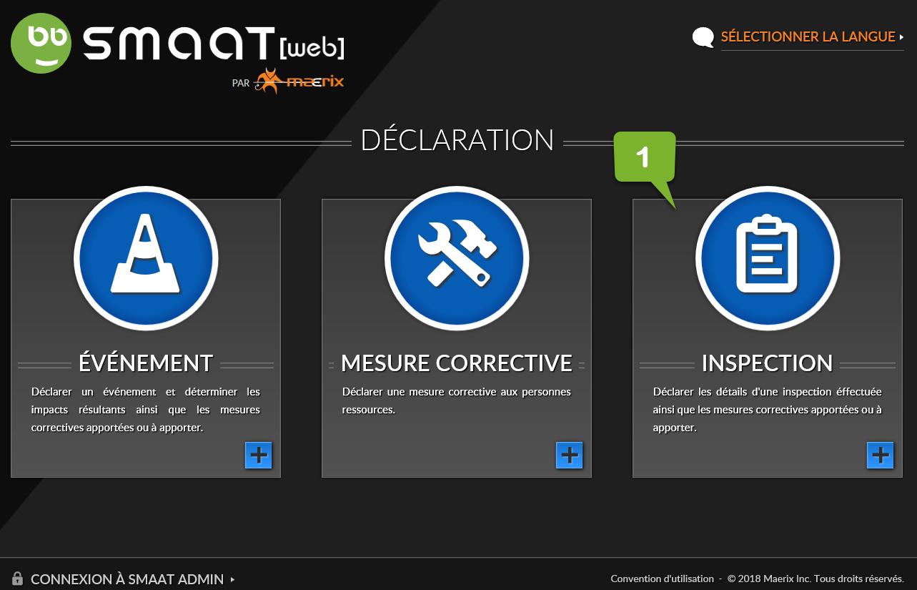

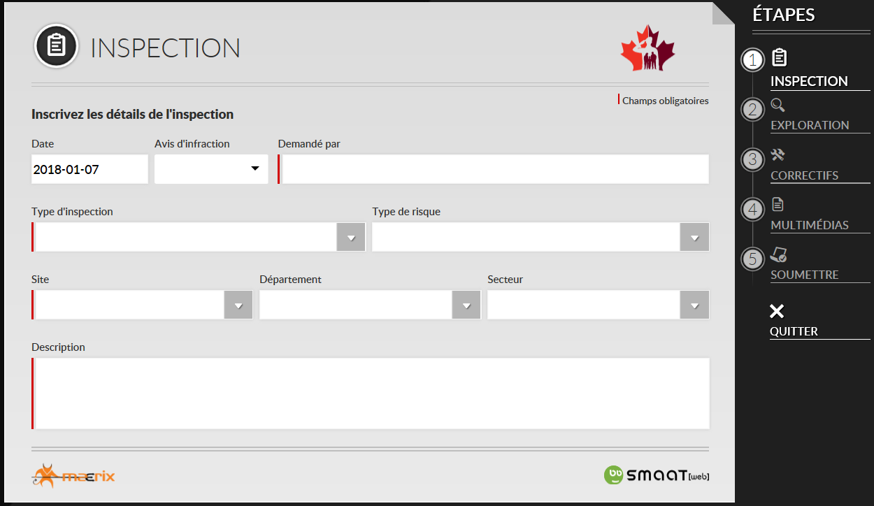
ÉTAPE 1 – INSPECTION
- Cliquez sur « Inspection ».
- Date : Date de l’inspection
- Avis d’infraction : Sélectionnez « Non », sauf si un agent de la SST d’Emploi et Développement social Canada est en cause.
- Demandée par : Saisissez le nom de votre RSLE
- Type d’inspection : Sélectionnez « Comité local SST ».
- Type de risque : Risque biologique, Risque chimique, Risque ergonomique, Risque physique, Risque psychosocial, Risque pour la sécurité. Le tableau ci-après contient de plus amples renseignements.
- Site/Département/Secteur : Sélectionnez la réponse appropriée.
- Description : Donnez une description précise de l’observation, de la constatation ou de la recommandation. Mentionnez le risque et le problème de sécurité (p. ex., un tapis déchiré au milieu d’un couloir à trafic élevé présente un risque de glissade, de trébuchement et de chute).

Type de risque | Description
Risque biologique | Organismes microscopiques tels que bactéries, virus ou champignons transmis par les insectes, les plantes, les oiseaux, les animaux ou les humains
Risque chimique | Liquides, gaz ou solides qui peuvent être inhalés, avalés, injectés ou absorbés par la peau
Risque ergonomique | Lever, pousser, tirer; posture assise/debout; éclairage
Risque physique (niveau moléculaire) | Température extrême, radiation, vibration
Risque psychosocial | Stress, intimidation, violence, travailler seul, travail par quarts
Risque pour la sécurité | Glissades, trébuchements et chutes  Échelles/plateformes, outils, espaces clos, machinerie, circulation

- Site/Département/Secteur : Soyez le plus précis possible.
- Description : Donner une description précise de l’observation, de la constatation ou de la recommandation. Mentionnez le risque et le problème de sécurité (p. ex., un tapis déchiré au milieu d’un couloir à trafic élevé présente un risque de glissade, de trébuchement et de chute).

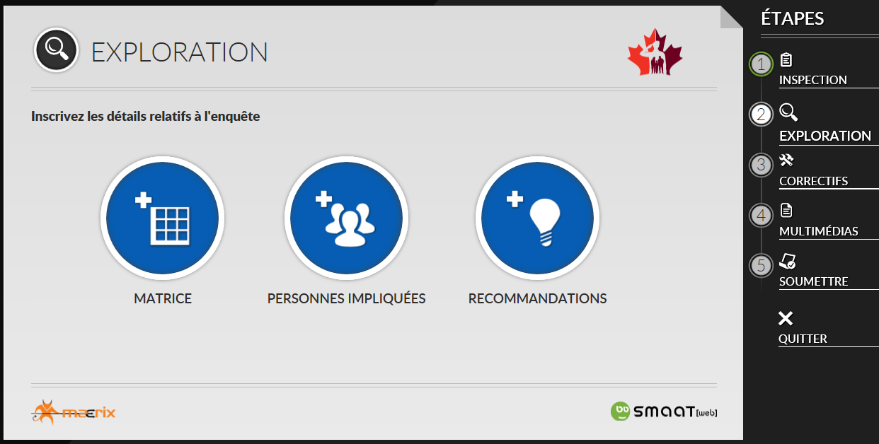

ÉTAPE 2 – EXPLORATION
Matrice : Sélectionnez la case appropriée, selon vos connaissances, entre « Individu » et « Environnement ». Déplacez le curseur sur les « niveaux de risque » pour voir les définitions.
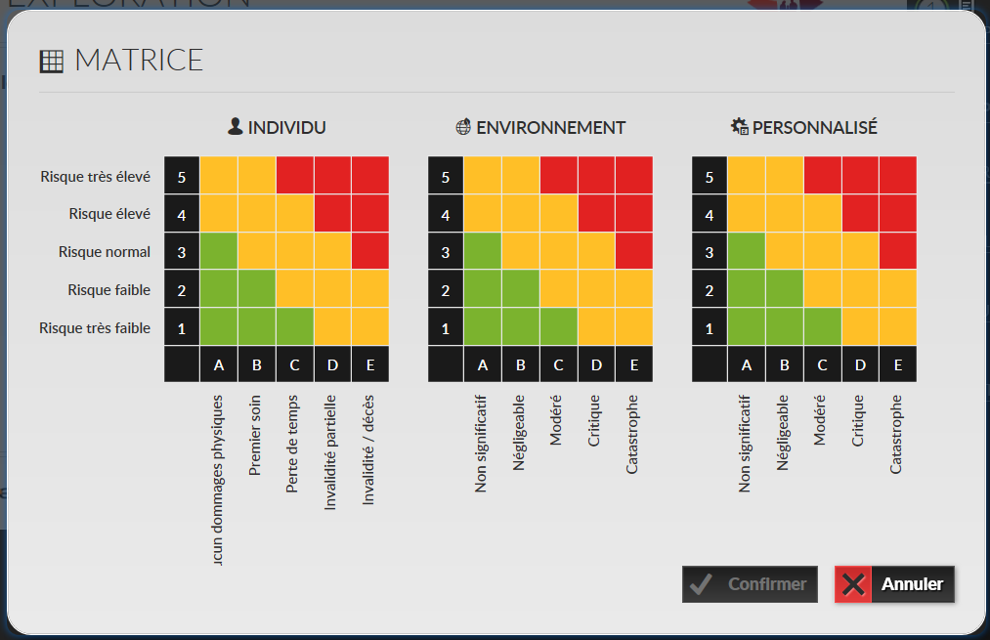
- Aucun dommage physique.
- Premiers soins : Les premiers soins sont l’aide dispensée à une personne blessée sur les lieux pour aider à protéger sa vie et prévenir d’autres blessures.
- Soins médicaux seulement : Des soins médicaux sont dispensés par un professionnel de la santé dans un hôpital, une clinique médicale ou le bureau d’un médecin; à ne pas confondre avec les premiers soins.
- Perte de temps : Il y a perte de temps lorsqu’un employé a un accident du travail qui occasionne une perte de temps de travail le lendemain de l’incident.
- Invalidité/décès : Blessure invalidante permanente (p. ex., amputation, blessures multiples, blessures mortelles, cancer professionnel)
- Risque très faible : Moins de 1 % de risque de survenir durant une carrière
- Risque faible : Survient habituellement une fois dans une carrière
- Risque normal : Survient habituellement une fois tous les cinq ans
- Risque élevé : Survient habituellement une ou deux fois par année
- Risque très élevé : Survient habituellement une fois par mois

- Personne impliquée : Saisissez le nom des inspecteurs.

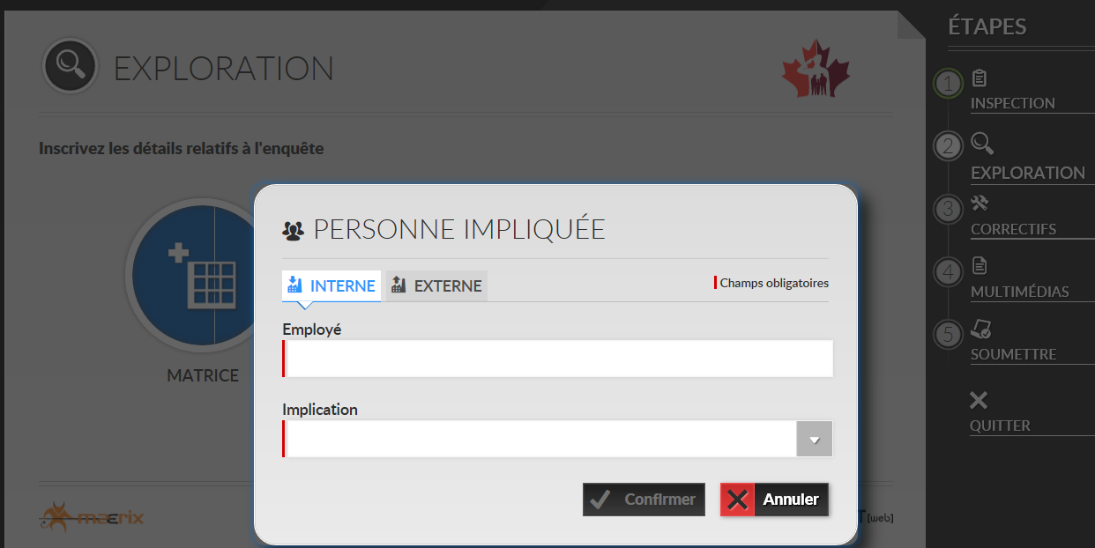

- Recommandations : Utilisez la zone de texte simple pour saisir vos recommandations.
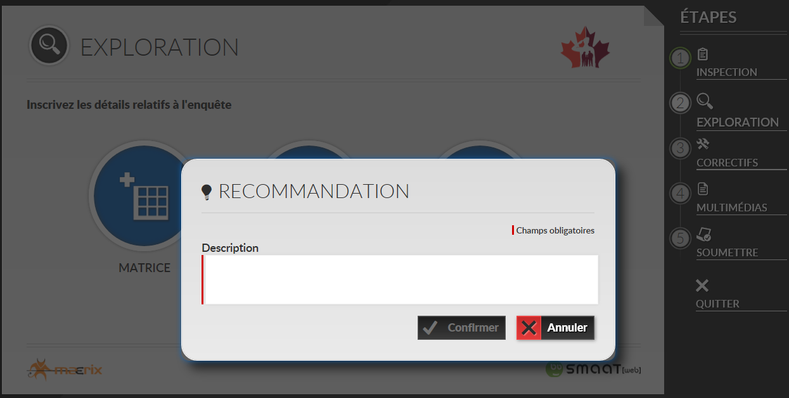

ÉTAPE 3 – CORRECTIFS
- Habituellement, l’inspecteur n’est pas la personne qui prend des mesures.

ÉTAPE 4 – MULTIMÉDIAS
- Annexer au besoin des photos, une vidéo ou des documents en rapport avec le problème.
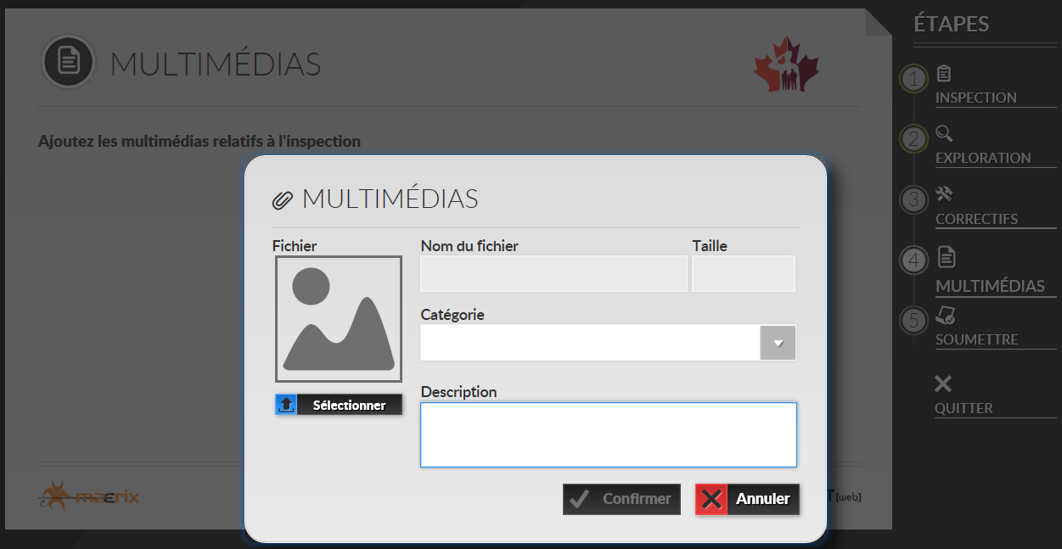
ÉTAPE 5 – SOUMETTRE.

FORMULAIRE D’INSPECTION POUR LES COMITÉS ET LES REPRÉSENTANTS LOCAUX DE LA SST

Notes de l’inspecteur
Consigner les observations, les constatations et les recommandations dans la journée qui suit l’inspection à l’aide du logiciel Web SMAAT au http://sbmfc.com/SST, sous Représentants en SST & législation

Date de l’inspection : Endroit inspecté : Nom :

Observations, constatations et recommandations

Nom des employés auxquels vous avez offert des conseils avec une courte explication

Carte aide-mémoire – Générique
Inspection visuelle du milieu de travail par le CLSST/RLSST effectuée une fois par mois (12 fois par année)

Tableau d’affichage réservé à la sécurité | Administration
Un tableau d’affichage réservé à la sécurité doit être accessible pour tous les employés dans chaque milieu de travail et comprendre :  ☐ Membres du CLSST ou RLSST : nom, numéro de téléphone et lieu de travail  ☐ Énoncé de l’employeur concernant la politique sur la SST  ☐ Partie II du Code canadien du travail et son règlement d’application  ☐ POLRH FNP, Section 13 – Santé et sécurité au travail  ☐ Plan en cas d’incendie et d’urgence de l’immeuble  ☐ Chefs d’évacuation : nom, numéro de téléphone et lieu de travail  ☐ Emplacement des trousses de secours et du défibrillateur externe automatisé (DEA)  ☐ Secouristes : nom, numéro de téléphone et lieu de travail  ☐ Information sur le SIMDUT  ☐ Fiches de données de sécurité (FDS ou FS) datant de moins de trois ans  Requis lorsque 20 employés ou plus travaillent à tout moment dans un lieu de travail.  ☐ Procès-verbal de la dernière réunion du CLSST, le cas échéant  ☐ Rapport annuel du CLSST d’EDSC, le cas échéant | ☐ Risques de glissade (p. ex., liquide) et de trébuchement (p. ex., tabouret pour le classement, poubelle, rallonges électriques)  ☐ Éclairage : insuffisant, aires sombres  ☐ Plafond : tuile ou diffuseur manquant  ☐ Plancher : moquette usée, obstacles, débris, tuile brisée  ☐ Mobilier ou équipement : usé, brisé, rebords acérés  ☐ Matériel : entreposé de façon sécuritaire, bien rangé et empilé  ☐ Classeurs : tiroirs fermés quand ils ne servent pas  ☐ Étagères : surchargées au-delà de la capacité prévue, gros objets lourds rangés sur les tablettes inférieures  ☐ Équipement/espace encombré  ☐ Risques en surplomb  ☐ Escabeau ou tabouret : convenable pour atteindre les objets rangés en hauteur
 | Risque d’incendie
☐ Évents de chauffage et de climatisation : objets les couvrant, accumulation de poussière
☐ Combustibles près d’une source de chaleur
Équipement de secours | Hygiène
Extincteurs portatifs  ☐ Identifiés par une enseigne visible  ☐ Disponibles et accessibles  ☐ Supports des extincteurs fermement fixés au mur  ☐ Étiquette d’inspection attachée à l’extincteur paraphée au cours du dernier mois  Avertisseurs d’incendie  ☐ Accessibles  Système de gicleurs et tuyauterie connexe  ☐ Exempt de décorations ou d’accessoires  ☐ Au moins 18 po de dégagement entre les gicleurs et l’entreposage  Sorties de secours  Certaines portes de sortie sont reliées à un système d’alarme. N’ouvrez PAS la porte à moins que l’alarme soit désactivée. Au lieu d’ouvrir la porte, faites le tour du bâtiment pour vous assurer que rien n’empêche de l’ouvrir.  ☐ Exemptes d’obstacles  ☐ Signal de sortie illuminé  Porte coupe-feu, s’il y a lieu  Les portes coupe-feu portent une plaque près de la charnière.  ☐ Exemptes d’obstacles  ☐ Fermées | ☐ Réfrigérateur et micro-ondes  ☐ Comptoirs et éviers  ☐ Tables  ☐ Contenants à ordures (avec couvercle dans les aires de préparation de nourriture)  ☐ Toilettes  ☐ Douche  ☐ Distributeur d’eau  ☐ Absence d’insectes ou de rongeurs
 | Sécurité en matière d’électricité
☐ Prises de courant non surchargées
☐ Rallonges électriques en bon état
☐ Rallonges électriques utilisées temporairement
☐ Seulement de petits électroménagers dans les aires autorisées
☐ Aires autour des panneaux électriques et des disjoncteurs exempts d’obstacles
Préparation aux situations d’urgence | Outils
☐ Plan d’étage et chemins d’évacuation indiqués et affichés – la mention « Vous êtes ici » doit y figurer.  ☐ Procédures d’urgence (évacuation, incendie, alerte à la bombe, personne hostile) affichées  ☐ Liste des substances dangereuses utilisées, produites, manipulées ou entreposées aux fins d’utilisation dans le lieu de travail  Substance dangereuse : comprend les produits contrôlés et les agents chimiques, biologiques ou physiques dont une propriété présente un risque pour la santé ou la sécurité de quiconque y est exposé. | ☐ Échelles et dispositifs pour monter : état, entreposage et utilisation adéquate  ☐ Outils manuels : défauts, état général, entreposage et utilisation adéquate  ☐ Outils électriques : état et protection  ☐ Protection des machines : angles rentrants, bords coupants et arrêtes de coupe, presses, parties rotatives et dispositifs d’engrenage

Carte aide-mémoire – Générique

Premiers soins | Substances dangereuses
Trousse de secours  ☐ Trousse de secours adéquate pour le nombre d’employés et le milieu de travail  ☐ Fournitures de premiers soins complètes conformément à la liste de vérification du contenu de la trousse de secours  Postes de premiers soins :  ☐ Identifiés par une enseigne visible  ☐ Nom, numéro de téléphone et lieu de travail des secouristes  Salle de premiers soins :  Requise lorsque 200 employés ou plus travaillent à tout moment dans un lieu de travail.  ☐ Identifiée par une enseigne visible  ☐ Sous la surveillance d’un secouriste  ☐ Nom, numéro de téléphone et lieu de travail des secouristes  ☐ Numéro de téléphone des services d’urgence  ☐ Téléphone  ☐ Matelas et oreillers à l’épreuve de l’humidité propres | Produits  ☐ L’étiquette du fournisseur figure sur les produits originaux.  ☐ L’étiquette du milieu de travail figure sur :  - un produit dangereux fabriqué et utilisé dans le milieu de travail;  - un produit dangereux décanté (p. ex., transféré ou versé) dans un autre contenant;  - une étiquette du fournisseur perdue ou illisible.  ☐ Tout nouveau produit dangereux introduit dans le milieu de travail depuis la dernière inspection  ☐ Bouteilles de gaz comprimé entreposées selon les instructions du fabricant  FDS ou FS  ☐ À la disposition de tous les employés  ☐ À la disposition du personnel d’intervention d’urgence  ☐ Disponible pour toutes les matières dangereuses  ☐ À jour (la date de la dernière révision figure dans la section 16 de la FS – Autres renseignements)
Accès public à un défibrillateur externe automatisé (DEA) | Intervention en cas de déversement
☐ Indicateur de statut (p. ex., une coche illuminée indique que l’unité a passé avec succès son dernier autodiagnostic et est prête à l’emploi / Un « X » illuminé indique que l’unité a échoué son autodiagnostic et n’est pas prête à l’emploi.)  ☐ Instructions d’utilisation du DEA disponibles dans les deux langues officielles du Canada  ☐ Personne désignée responsable pour l’inspection du dispositif  ☐ Présence d’un registre d’inspection signé et daté | ☐ Procédure écrite pour l’intervention en cas de déversement affichée bien en évidence dans l’aire de travail  ☐ Présence de matières absorbantes pour le confinement immédiat des fuites ou des déversements  ☐ Matières absorbantes, équipement et EPI accessibles et disponibles en quantité suffisante.
Équipement de protection individuelle (EPI) | Douches d’urgence et postes pour le lavage oculaire
☐ Les aires de travail où le port d’EPI est obligatoire sont identifiées par une enseigne visible.  Équipement de protection jetable  ☐ Disponible et accessible  ☐ En quantité suffisante  Équipement de protection partagé  ☐ Disponible et accessible  ☐ Nettoyé et bien entretenu  ☐ Rangé dans un endroit où l’air est sec et pur – à l’abri du soleil ou des contaminants  Équipement de protection individuelle  Il incombe aux employés :  - de suivre les instructions du fabricant;  - d’inspecter l’EPI avant et après chaque utilisation;  - de prendre soin de l’EPI en tout temps;  - de nettoyer tout l’EPI après son utilisation;  - de ranger l’EPI dans un endroit où l’air est sec et pur – à l’abri du soleil ou des contaminants;  - de demander à leur surveillant de réparer ou de remplacer un EPI endommagé ou brisé. | ☐ Identifiés par une enseigne visible  ☐ Accessibles  Douches d’urgence et stations de lavage oculaire raccordées au réseau d’aqueduc  ☐ Propres  ☐ Personne désignée responsable pour l’inspection et le fonctionnement (activation) des appareils une fois par semaine  ☐ Présence d’un registre d’inspection signé et daté  Stations de lavage oculaire portatives autonomes  ☐ Propres  ☐ Systèmes autonomes remplis.  ☐ Période de conservation de la solution non échue.  Bouteilles de solution pour lavage oculaire  ☐ Complètent les stations autonomes raccordées au réseau d’aqueduc.  ☐ Date d’expiration du liquide imprimée sur la bouteille  ☐ Période de conservation de la solution non échue.

Carte aide-mémoire – Extérieur

Stationnement et voies d’accès | Zones de chargement
☐ Exempts de risque de trébuchement (p. ex., sans trou)  ☐ Exempts de débris  ☐ Panneaux installés en bon état (p. ex., pas de stationnement dans la voie réservée aux services d’incendie)  ☐ Éclairage suffisant la nuit | ☐ Exemptes d’obstruction ou de débris  ☐ Dispositifs de levage, systèmes de rangement, etc. en bon état  ☐ Allées piétonnières clairement indiquées, le cas échéant
Autour de l’édifice | Remise
☐ Déchets entreposés dans des zones appropriées de rangement des déchets ou du recyclage  ☐ Pas de contenants à déchets qui débordent  ☐ Terrain libre de déchets, de combustibles, de matières dangereuses, de vieilles batteries, etc.  ☐ Zones fumeurs propres  ☐ Présence d’un réceptacle approprié pour les mégots de cigarette  ☐ Terrain exempt de trous ou de risques de trébuchement aux endroits où les travailleurs et le public peuvent marcher  ☐ Clôtures en bon état  ☐ Machinerie extérieure en bon état | ☐ Matériaux incompatibles rangés séparément  ☐ Remise ou aire sécurisée dont l’accès est limité  ☐ Équipement et machinerie en bon état  ☐ Pas de fuite ou de déversement  Produits dangereux  ☐ Bien rangés et étiquetés  ☐ Présence d’une affiche signalant les fuites ou les déversements  ☐ Présence d’affiches d’interdiction de fumer aux endroits où des produits inflammables sont entreposés  ☐ Présence d’EPI requis pour les travailleurs
En hiver
Sorties, voies d’accès, escaliers, cages d’escalier, zones de débarquement et stationnement
☐ Libres de glace et de neige
☐ Dégagés, sel et/ou abrasifs épandus
Aires additionnelles – Indiquez l’emplacement des aires ou des éléments particuliers à inspecter

Carte aide-mémoire – Trousse de secours

 |  | Type de trousse de secours
Six (6) employés ou plus dans un bureau | - où le délai de réponse de l’ambulance est inférieur à deux heures  - où le délai de réponse de l’ambulance est supérieur à deux heures | B  C
Six (6) employés ou plus dans le milieu de travail, mais exclut les aires de nature sauvage | - où le délai de réponse de l’ambulance est inférieur à vingt minutes  - où le délai de réponse de l’ambulance est d’au moins vingt minutes, mais d’au plus deux heures | B  C
2 à 5 employés | - à moins qu’un des points ci-dessous s’applique  - un employé isolé du groupe principal dans un lieu de travail éloigné (où le délai de réponse de l’ambulance est supérieur à deux heures)  - un à trois employés, se déplaçant en motoneige ou petit véhicule, sauf un camion, une camionnette ou une automobile. | A  D  D

Point | Fournitures et matériel  NOTA : Les médicaments sur ordonnance ou autres ne doivent pas être entreposés dans les trousses de secours ou avec les fournitures de premiers soins. | Quantité selon le type de trousse de secours
 |  | A | B | C | D
1. | Tampons antiseptiques (paquet de 10) | 1 | 1 | 4 | 1
2. | Ciseaux : cisailles | - | - | 1 | -
3. | Bandage : bandes adhésives | 12 | 48 | 100 | 6
4. | Sacs de plastique : imperméables et refermables | - | - | 2 | -
5. | Bandages : triangulaires 100 cm, pliés | 2 | 6 | 8 | 1
6. | Couvertures d’urgence : format de poche | 1 | - | - | -
7. | Contenant de trousse de secours | 1 | 1 | 1 | 1
8. | Pansements : combinés, 12,7 cm × 20,3 cm | - | - | 6 | -
9. | Pansements : compresses, 7,5 cm × 12 cm | 1 | 2 | - | -
10. | Pansements : gaze stérile, 10,4 cm × 10,4 cm | 4 | 12 | 24 | 2
11. | Pansements : gaze non stérile, 10,4 cm × 10,4 cm | 10 | 40 | 200 | -
12. | Pinces à échardes | 1 | 1 | 1 | -
13. | Gants jetables | 4 | 8 | 40 | -
14. | Masque de respiration artificielle bouche-à-bouche avec valve | 1 | 1 | 1 | -
15. | Registre de premiers soins | 1 | 1 | 1 | 1
16. | Ciseaux : bandage | 1 | 1 | - | -
17. | Bandages de gaze adhésifs : 7,5 cm × 4,5 m | 2 | 6 | 24 | -
18. | Ruban adhésif : 1,2 cm × 4,5 m | - | - | - | 1
19. | Ruban adhésif : 2,5 cm × 4,5 m | 1 | 2 | 4 | -
 | Fournitures et matériel additionnels gardés à l’extérieur de la trousse (pour les lieux de travail isolés)
20. | Couvertures de lit | - | - | 2 | -
21. | Ensemble d’attelles | - | 1 | 1 | -
22. | Civière | - | - | 1 | -

La norme CAN/CSA Z412-F00 (C2011) intitulée « L’ergonomie au bureau » indique des plages acceptables de température et d’humidité relative pour les bureaux au Canada. Ces valeurs sont identiques à celles recommandées par la norme 55 - 2010, « Thermal Environmental Conditions for Human Occupancy », de l'American Society of Heating, Refrigerating, and Air Conditioning Engineers (ASHRAE).
Règlement canadien sur la santé et la sécurité au travail (DORS/86-304) article 16.5
Règlement canadien sur la santé et la sécurité au travail (DORS/86-304) article 16.9

